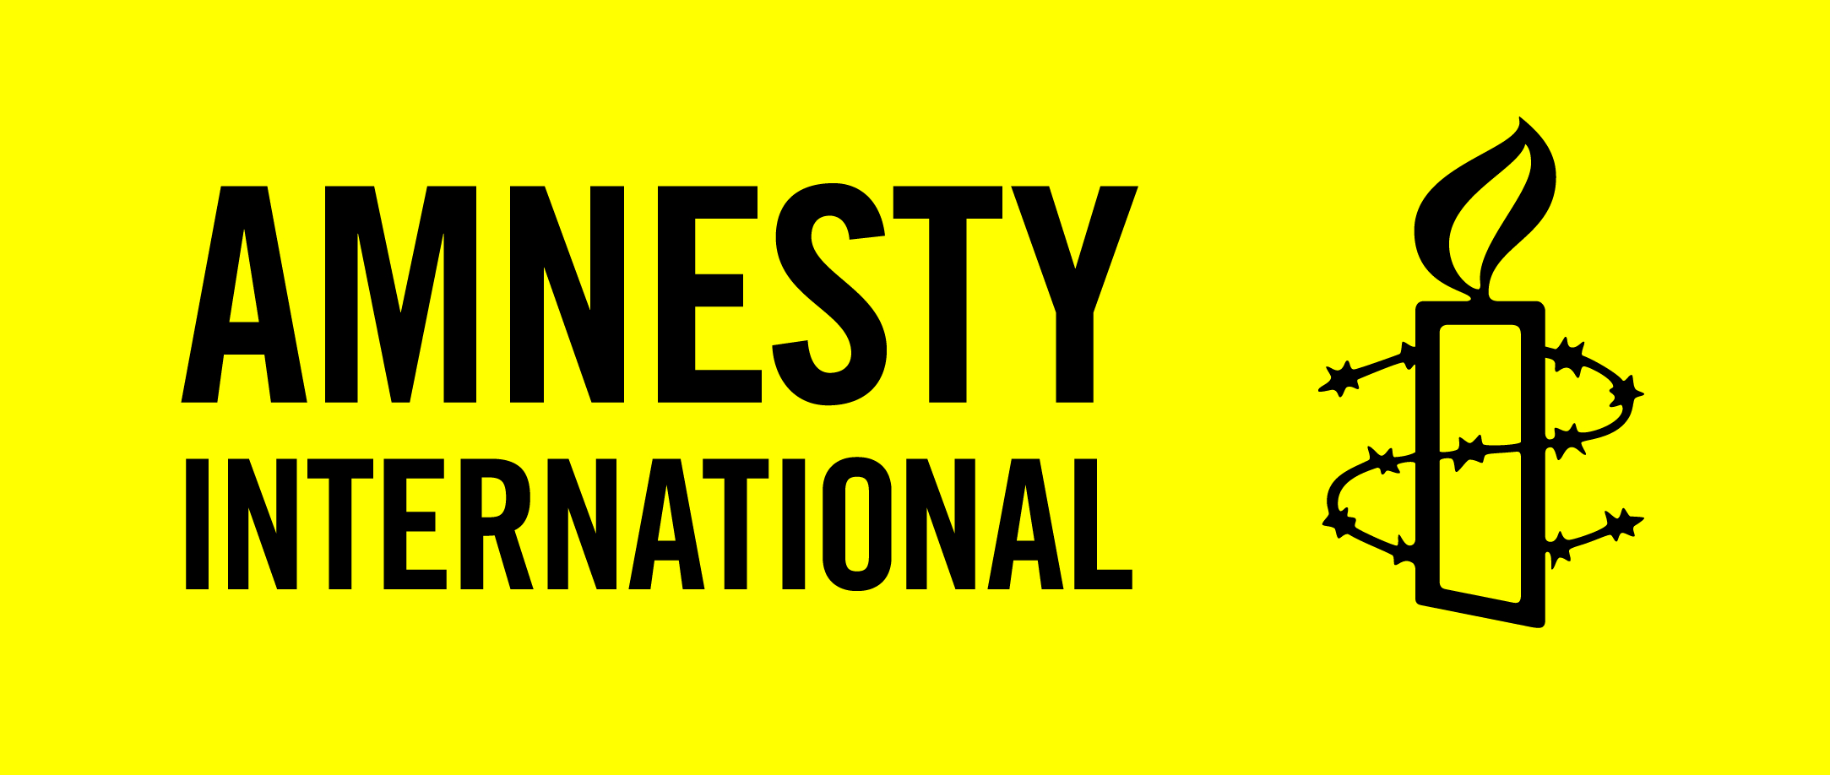

DcoD LE MONDE

Chaque mois, un sujet lié à l’actualité des droits humains ou à l’évolution de nos sociétés, à discuter dans votre groupe Amnesty

JUIN 2017 – Erri De Luca et les « pêcheurs d’hommes » en Méditerranée
___________________________________________________________________

Au printemps, l’écrivain italien a passé deux semaines à bord du « Prudence », le nouveau navire de sauvetage affrété par Médecins sans frontières. Il raconte.

LE MONDE IDEES | 11.05.2017 à 20 h 55

Par Erri de Luca

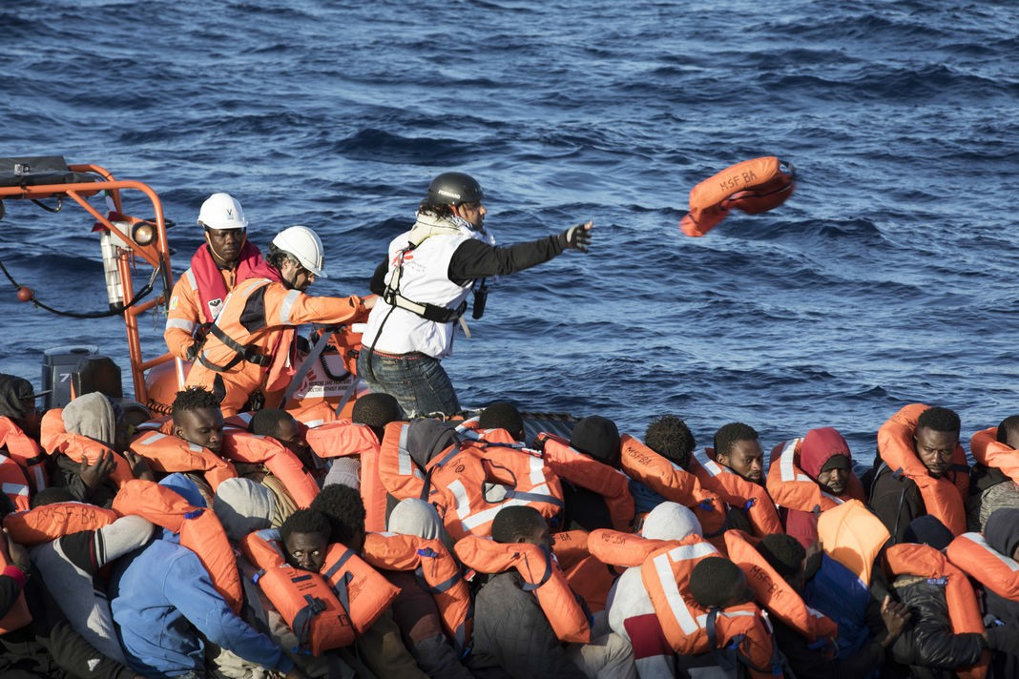
Opération de sauvetage de Médecins sans frontières et du Migrant Offshore Aid Station, en Méditerranée, en avril. Albert Masias/MSF
À 6 heures du matin, à 18 milles [29 km] de la côte libyenne, Pietro Catania, capitaine du bateau de sauvetage Prudence de Médecins sans frontières (MSF), me fait voir sur la carte marine trois bateaux pneumatiques signalés en partance dans la nuit des plages de Sabratha. Ils sont arrivés à 8 milles de distance.

Je prends le premier quart de repérage à la jumelle. Le radar de bord ne sufﬁt pas à signaler une embarcation basse, faite de caoutchouc et de corps humains. De l’autre côté de la proue, Matthias Kennes, responsable à bord pour MSF, surveille le reste de l’horizon. On voit les lumières de la côte, l’aube est limpide.

Les poings fermés
Les heures passent inutilement. Nous apprenons que les bateaux pneumatiques ont été interceptés par les vedettes libyennes et contraints de rentrer. Ils étaient arrivés à 15 milles, hors de la limite territoriale des 12 milles. On aurait pu les laisser tranquilles. Ils sont déjà condamnés à mort s’ils font naufrage avant la limite, où nous ne pouvons intervenir. Les garde-côtes les ramènent à terre pour les enfermer de nouveau dans des cages. Pas tous. Un des canots remorqués se renverse.
Quatre-vingt-dix-sept personnes se noient. Quand il s’agit de vies humaines, il faut les écrire en lettres et non pas en chiffres. Vingt-sept en revanche sont admises à la loterie du salut.

À bord du Prudence, tout était prêt. Nous restons les poings fermés, sans pouvoir les ouvrir pour recueillir. Je regarde la mer ce soir : une étendue plate comme un tapis. On ne peut pas couler sans vagues. C’est une insulte à la mer que de se noyer quand elle est calme, quand il n’existe aucune force de la nature adverse, à part la nôtre. Nous sommes les poings fermés.
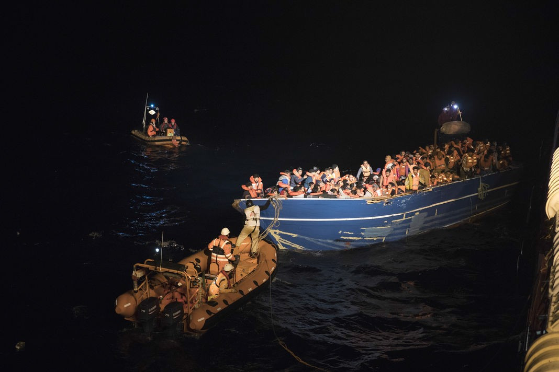
Des membres de MSF au secours d’un bateau en bois contenant 412 migrants, venus principalement du Pakistan, du Bangladesh et du Népal, en mars. Albert Masias/MSF
Je ne souffre pas de mal de mer, j’ai appris enfant à garder mon équilibre sur les vagues. Je ne souffre pas de mal de mer, mais, ce soir, je souffre de la douleur de la mer, de sa peine de devoir avaler ceux qui naviguent quand elle est immobile. C’est une créature vivante, la mer que les Latins appelèrent avec affection Nostrum, pour que nul ne puisse dire : elle est à moi. Le bateau sur lequel je me trouve veut épargner à la Méditerranée d’autres fosses communes.

À bord, j’ai apporté comme lecture L’Enéide. Battu par les tempêtes dans le même coin de mer sur les côtes de la Libye, Enée voyage loin de sa patrie en ﬂammes. Il cherche l’Italie, qui lui a été désignée par une prophétie. Virgile parle de naufrages et de gens perdus en mer. Lui peut en donner les noms.

Nous restons au large un jour et une autre nuit de veille.

Les accords prévoient-ils les naufrages ?
Tel est aujourd’hui le transport des vies sur la Méditerranée, des croisières qui font des rondes et des radeaux à la dérive, conﬁés à l’arbitraire des autorités libyennes qui empochent de l’argent aussi bien des traﬁquants que de l’Union européenne. Une bonne affaire pour elles : pourquoi devraient-elles renoncer à un de leurs contribuables ? Un naufrage par-ci par-là, l’arrestation au hasard de quelques bateaux pneumatiques, comme ça, pour faire semblant de respecter les accords. Les accords prévoient-ils les naufrages ? Jamais de la vie. Les accords admettent des effets collatéraux, causés par les irréductibles qui veulent voyager à toute force. C’est vraiment
ainsi, à toute force : ils sont prélevés des enclos la nuit, par groupes de cent-cinquante, et contraints de monter sur un bateau pneumatique. Contraints : nombreux sont ceux qui voudraient abandonner face à l’obscurité et au risque absurde. Ils ne peuvent pas. Il y en a qui résistent. Ils montent sous la menace des armes. Un de ceux-là, récupéré dans un sauvetage précédent, avait un projectile dans la jambe.

Les traﬁquants les pressent, puis con ﬁ ent une boussole à un du chargement. Les passeurs ne sont plus là. Un des engins à grande vitesse mis à l’eau par le Prudence pour s’approcher des bateaux pneumatiques demande à celui qui tient la barre du hors-bord d’éteindre le moteur. Il répond qu’il ne sait pas le faire. Les passeurs ont mis en marche le moteur, et lui sait seulement tenir la barre.
L’engin à grande vitesse est contraint à l’abordage. Lionel, agent de MSF, se fait tenir par les pieds et, de la proue, il se lance sur le moteur du hors-bord pour l’éteindre. Les passeurs n’existent plus.

Dans le port d’Augusta, en Sicile, où je monte à bord du Prudence, se trouve un centre de premier accueil pour ceux qui débarquent des navires de secours. À côté, de grandes grues chargent de la ferraille dans des soutes en direction des fonderies d’Asie. Même les clous rouillés voyagent avec des papiers en règle. Les êtres humains du centre voisin, eux, sont un chargement hors la loi dans l’attente d’être refoulé. Les dernières procédures introduites par le nouveau mauvais gouvernement italien suppriment le droit d’appel du demandeur d’asile, en cas de premier rejet de sa demande. Ils retirent le droit d’appel à ceux qui ont perdu tout ce qu’ils pouvaient déjà perdre. On écrit et on approuve chez nous des lois de cruelle incivilité. Des écervelés disent que les bateaux pneumatiques partent parce qu’il y a des navires de secours au large. Il y a vingt ans que partent des radeaux à moteur bourrés d’humanité désorientée. Le premier fut coulé à Pâques en 1997 par un navire militaire italien qui avait l’ordre d’imposer un blocus naval illégal dans des eaux internationales. Il venait d’Albanie, son nom était Kater-I-Rades. L’État italien s’en est tiré avec des indemnisations.

Il y a vingt ans que des radeaux à moteur voyagent sur la Méditerranée sans aucun secours. Maintenant qu’il existe en ﬁ n une communauté internationale d’intervention rapide en mer, ce serait de sa faute si les bateaux pneumatiques partent. C’est comme si l’on disait que les maladies existent à cause des médicaments. Si les dauphins venaient en aide aux disparus en mer, ces écervelés les accuseraient de complicité avec les traﬁquants. En réalité, ils accusent les sauveteurs d’interrompre le déroulement normal du naufrage.
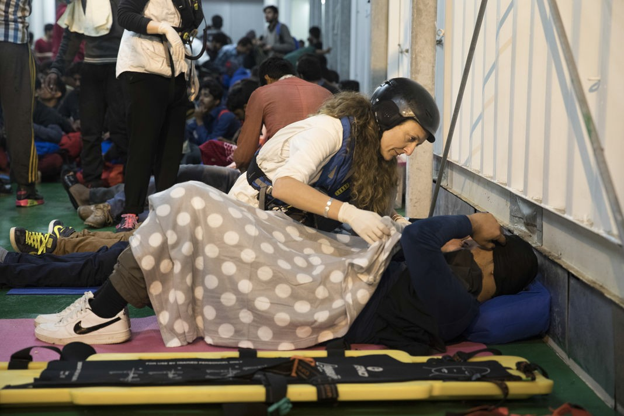

Pourtant, nous sommes et devons rester des contemporains acharnés de la plus longue et massive noyade en mer de l’histoire humaine.

Le lendemain, à l’aube, nous recommençons à scruter l’horizon derrière les verres des jumelles. Nous savons qu’ils sont partis la nuit de Sabratha.
Mon compagnon de cabine, Firas, d’origine syrienne, lit sur Facebook des messages en arabe où s’échangent ces informations.

Nous localisons le premier bateau pneumatique, surchargé, les hommes sont à cheval sur les boudins, il est à moitié dégonﬂé à l’avant. On met à l’eau l’engin à grande vitesse qui distribue tout d’abord des gilets de sauvetage. La vue des secours produit souvent une dangereuse agitation à bord du bateau. La mer est aussi plate qu’hier. À l’avant, Firas maintient le calme avec son mégaphone en expliquant les manœuvres suivantes.

Quand ils ont tous en ﬁ lé les gilets, le Prudence s’approche et accroche le bateau à son ﬂ anc. Avec l’aide de bras robustes, ils montent à bord l’un après l’autre par une échelle de corde. Certains ne tiennent pas debout à cause de la position forcée qu’ils ont dû garder sur le bateau pendant des heures. Des femmes enceintes et deux enfants montent. Chacun reçoit aussitôt un petit sac à dos avec un survêtement, des barres énergétiques, des jus de fruits, de l’eau, une serviette-éponge.
L’équipe médicale les examine tous une première fois.

À bord, on sert des sourires
Trois conteneurs sur le pont sont aménagés en unité hospitalière, divisée en réanimation, premiers secours, isolement pour les cas infectieux et une petite salle d’accouchement. C’est Stefano Geniere Nigra, jeune médecin turinois, qui s’en occupe.

À bord du Prudence, on n’emploie pas les termes de réfugiés, migrants ou mots du même genre. On les appelle des hôtes. Ils reçoivent l’hospitalité la plus urgente, celle offerte à ceux qui arrivent du désert. À bord, on les traite avec tant de prévenance que l’anecdote de Giorgia Girometti, responsable de la communication, vaut la peine d’être racontée. Un Sénégalais d’âge mûr, recueilli lors d’un sauvetage précédent, était si étonné de cet accueil qu’il lui a demandé avec un sourire à quelle heure on servait l’apéritif. À bord, on sert des sourires.

Je me penche sur le bateau pneumatique vidé, le fond est maintenu par un panneau disjoint. Il a porté cent-vingt-neuf personnes, avec un petit moteur de 40 chevaux.

De 6 heures du matin jusqu’au soir, on rejoint trois autres bateaux dispersés au-delà de la limite des 12 milles, et on effectue le transbordement d’un bateau de sauvetage plus petit qui était à la limite de son chargement. À la ﬁn de la journée, six-cent-quarante-neuf hôtes se trouvent à bord. Le Prudence peut en contenir mille, c’est la plus grande unité de la zone.

Pure obstination à survivre
De L’Enéide, je n’avais retenu par cœur qu’un seul vers : « Una salus victis, nullam sperare
salutem », l’unique espoir pour des vaincus est de n’avoir aucun espoir. Il m’explique ce qui pousse la nature humaine menacée à prendre le pire des risques pour se libérer. Tant qu’ils sont sur ces chambres à air ﬂottantes, les êtres entassés et poussés au large ne se permettent aucun espoir, parce que c’est aussi une défaillance des résistances. Ils n’ont besoin que d’une pure obstination à survivre.

Le soir, on fait route vers Reggio de Calabre, destination ﬁxée par le commandement de Rome. Les hôtes en ﬁ n en sécurité, nourris, réchauffés, se mettent à prier, à chanter, et ils dansent ensemble, des peuples de terres différentes et éloignées entre elles. Ils sont à bord, en direction de l’Italie.
C’est la seule partie du voyage qui ne leur coûte rien. C’est le seul don, l’unique passage gratis venu à leur rencontre. C’est aussi le meilleur des transports. Ici, sur la mer, l’économie est bouleversée :
le pire des transports leur a coûté très cher, le meilleur, en revanche, rien. Ils se réjouissent de leur libération.

Ils sont jeunes, pas un seul vieux parmi eux. Ils sont maigres, des athlètes secs d’un marathon sans ﬁ n, sélectionnés par la roulette russe des déserts, des prisons libyennes, des sauvetages de fortune. Combien de fois ont-ils été saisis au vol par un miracle ? Pourquoi la providence qui les garde en vie devrait-elle s’enrayer ? Ces questions ne leur sont pas permises. Que leur ange gardien soit encore dans les parages, ou qu’il se soit enﬁn écroulé de fatigue, la volonté de
continuer les fait tenir. Que puisse durer longtemps la bénédiction donnée par leur père ou leur mère avec l’eau bénite de leurs larmes d’adieu.

Leur identité, c’est d’être vivants et c’est tout
J’ai mon passeport avec moi. Aucun d’entre eux n’a de papiers ni de bagages. Leur exil les a privés de leur nom, leur identité c’est d’être vivants et c’est tout. Leurs enfants, leurs petits-enfants voudront savoir, retrouver les impossibles pistes traversées, l’épopée légendaire qui aujourd’hui est un fait divers, en cas de massacre. « Enième » est l’adjectif obscène qui accompagne le titre, à côté du substantif neutre de naufrage. Enième : le journaliste est fatigué d’avoir à compter, d’avoir à lever les sourcils pour la énième fois.

Sur les bords du lac Kinneret, appelé Tibériade par les conquérants venus de Rome, le jeune fondateur du christianisme chercha ses premiers compagnons. Ils exerçaient le métier de pêcheur. Le jeune homme aimait les métaphores. Selon Matthieu (4,19), il dit : « Suivez-moi, je vous ferai pêcheurs d’hommes. » Me voici en un temps et sur un bateau qui applique à la lettre l’impulsive métaphore. Je suis avec des personnes qui se sont mises à pêcher des hommes, des femmes et des enfants. La Méditerranée est un lac de Kinneret salé et plus grand.

Qui sont ces pêcheurs ? Par pure coïncidence avec l’histoire précédente, ils sont treize à bord, mais sans un Iscariote dans l’équipe. Quatre du personnel médical, trois organisateurs techniques, trois interprètes et médiateurs culturels, une psychologue, une responsable de la communication et, en plus, le coordonnateur. Chacun a une expérience d’interventions avec MSF dans différentes parties du monde. Ils ont choisi la profession du secours et, pour l’exercer, la compétence ne sufﬁt pas. Il faut une catapulte intérieure prête au lancer là où on crie à l’aide. Ils ont des passeports de plusieurs nations, mais leur titre est : sans frontières. Ici, dans les eaux internationales, ils sont dans leur milieu. Quand leur présence est indispensable, les frontières ne s’appliquent pas. C’est pourquoi ils gênent souvent la conduite des gouvernements impliqués. Ils ont choisi de ne pas prendre de fonds de l’Union européenne. C’est pourquoi ils ne plaisent pas à son agence Frontex, qui s’occupe de frontières en Méditerranée et ne supporte pas l’engagement d’organismes indépendants, même s’ils sauvent des vies qui seraient perdues sans eux.

Ce millénaire à double distance de l’inventeur de la métaphore a inventé une étrange profession.

Quelques psaumes pour me réveiller
Je suis le plus âgé à bord, même parmi les marins de l’équipage. Dans la république maritime de ce bateau, fondée sur l’égalité, l’âge moyen est beaucoup plus bas que sur la terre ferme. Même si je suis âgé, je suis novice dans l’entreprise. J’écoute, je donne un coup de main et j’absorbe le plus que je peux. Je continue ici aussi mes lectures de l’ancien hébreu, quelques psaumes pour me réveiller, soufﬂant dessus un peu de respiration. Je sens qu’ici plus qu’à terre ils sont bons pour ma santé. Ils ampliﬁent mon soufﬂe, mélangeant mieux l’oxygène dans le sang. Plus que l’air marin, la cause en revient à ce bateau qui est une parenthèse de pause et de calme dans la vie des personnes appelées des hôtes. C’est aussi une parenthèse de ma vie, et peut-être que, pour moi seulement, ce bateau est une métaphore. Il me transporte tout entier. Tant que je suis à bord, seul compte le temps présent, ici et maintenant.

C’est dimanche matin quand le Prudence est en vue du port de Reggio de Calabre. Un jour de fête, trouverons-nous sur le quai le dispositif nécessaire au débarquement ? Le doute se dissipe à l’entrée du port : on voit d’abord, par leur nombre et la couleur de leurs tee-shirts bleus, les jeunes volontaires catholiques qui chantent des chœurs de bienvenue. Puis le personnel médical au complet, les fonctionnaires de police du service de l’immigration, les nombreux autobus pour le transport des personnes débarquées vers les différentes destinations. À tous ceux qui descendent le long de la passerelle, les volontaires donnent une brochure en plusieurs langues qui les informe sur leurs droits et leurs démarches, conﬁrmant ce qui leur a déjà été expliqué à bord.

Je descends et je reçois carrément les salutations du maire venu sur le quai avec quelques adjoints. Je n’arrive pas à y croire : c’est dimanche, mais ils sont tous prêts à fonctionner avec efﬁcacité, cordialité et respect. À Reggio de Calabre, me dit-on, c’est l’usage depuis deux ans. Matthias Kennes me conﬁrme que dans le port de Palerme aussi règne le même esprit de service dans les débarquements.

Humanité solidaire
Les hommes et les femmes descendent séparément. L’une d’entre elles regarde tout autour, un peu perdue. Une fonctionnaire de police fait demander par l’interprète ce qu’elle cherche. Il s’agit de son mari. La fonctionnaire part à sa recherche, le trouve et s’assure que le couple voyagera ensemble. On peut le faire : concilier des formalités avec un sens d’humanité solidaire. Merci Reggio.

Le matin suivant, on est de nouveau en mer après un ravitaillement accéléré. On avance à grande vitesse, il y a une urgence dans la zone. Plusieurs bateaux pneumatiques sont partis et sur place le Phœnix du MOAS [Migrant Offshore Aid Station, organisation privée maltaise de sauvetage en mer] est déjà plein, avec neuf bateaux pneumatiques autour de lui, c’est-à-dire mille personnes sans eau ni gilets de sauvetage. Ils sont reliés par une corde. Nous avons devant nous au moins trente heures de navigation et une mer agitée qui nous ralentit. Nous ne pourrons pas arriver à temps. Un des bateaux cède, et personne ne peut rien faire.

Les traﬁquants lancent les bateaux pneumatiques sans tenir compte de la présence des secours. La seule condition pour eux, c’est que la mer soit calme, non par souci humanitaire, mais parce que cent-cinquante personnes poussées par un moteur de 40 chevaux n’arrivent pas à prendre le large si la mer est un tant soit peu ridée.

À bord du Prudence, ces départs sont appelés des lancements, parce que propulsés par des lanceurs qui restent à terre.

L’intensité des lancements d’avril est due au nombre important de vedettes que l’Union européenne va livrer aux garde-côtes libyens et qui entreront en service en mai. Dans le doute, les traﬁquants multiplient les lancements dès que les conditions météo le permettent.

Leurs yeux ont perdu toute expression interrogative
Le capitaine Pietro Catania et son équipage sont impliqués corps et âme dans ces opérations parce que ce sont des gens de la mer. Ils ne comptent ni leur peine ni leurs heures, ils ne font qu’un avec la jeunesse de MSF. En route depuis Reggio de Calabre, le bateau se heurte au mauvais temps.
Nous apprenons qu’il est resté un bateau pneumatique en dehors des 12 milles. Nous sommes les moins loin, mais de toute façon nous arriverons trop tard. Alors, de Lampedusa, qui est beaucoup plus au sud que nous, les garde-côtes envoient deux vedettes rapides qui arrivent bien avant et sauvent cent-quarante-trois personnes en les prenant à bord. Elles courent au-devant de nous et les transfèrent sur notre bateau. Les deux équipages sont partis si vite de Lampedusa qu’ils n’ont
même pas pris de nourriture pour eux. Ils sont à jeun, les marins du Prudence les ravitaillent pour leur voyage de retour.

Cent-quarante-trois personnes gelées montent à bord, dont une femme au huitième mois de sa grossesse. Leurs yeux ont perdu toute expression interrogative, de prière ou de mise au point. Ils sont encore en train de ﬁxer l’horizon vide.

« Tu le sens à l’odeur, depuis combien de temps ils sont dans l’eau », me dit Christian Paluccio, commandant en second. Je la sens fort moi aussi, c’est du tanin, une matière de tanneur, une sueur de cuir. Une fois reçu le petit sac pour se restaurer, ils se mettent en rang pour la douche. Ils retirent leurs vêtements trempés de naufragés. Après le jet d’eau douce, encore plus douce pour eux, leurs yeux reprennent une expression. Ils cherchent les visages, commencent à demander des informations, à comprendre qui les accueille en sécurité. Et peu à peu viennent les chants, les rythmes et la danse contagieuse.

L’échelle de corde
Sur le Prudence, il se crée une entente pour réconforter et un lien spontané entre personnes de terres différentes. Il ne devrait plus se défaire. Le bateau devrait passer dans tous les ports de la planète pour contaminer la terre ferme.

Je ne suis pas un adepte des tatouages, ma surface retrace uniquement les signes des années. Mais les événements du monde qui m’ont impliqué physiquement ont gravé des tatouages sur la partie interne de ma peau. Je vis dans cette peau, je peux les percevoir et je les distingue. J’ai des dessins faits du côté qui ne se décolore pas. Les deux semaines passées à bord m’ont imprimé un nouveau tatouage : une échelle de corde qui pêche dans le vide. De son dernier barreau, j’ai vu surgir un à un les visages de ceux qui remontaient du bord d’un abîme. Entassés dans un radeau, ils gravissaient les échelons de leur salut.

Ces centaines de visages : je n’ai pas le pouvoir de les retenir. J’ai eu l’absurde privilège de les avoir vus. Il me reste d’eux l’échelle de corde dont ils ont escaladé les barreaux de bois à moitié nus, les pieds nus.

Je pratique l’alpinisme et je crois savoir précisément ce que signiﬁe le verbe escalader. En fait, je ne le savais pas. J’ai appris en mer, à bord d’un bateau, ce qu’aucun sommet atteint ne m’a enseigné avant. C’est pourquoi s’est imprimé sous ma peau le tatouage d’une échelle de corde avec des barreaux de bois.

(Traduit de l’italien par Danièle Valin)
____________________________

